1. Diferencia entre compilar con GCC y G++

GCC: Definamos, se utiliza principalmente para compilar programas escritos en C debido que para eso fue creado en un principio. GCC compila el código como C, sin embargo también puede compilar en código C + +.

G + +: Es un compilador diseñado para C + +. Cuando usamos G + +, automáticamente define las macros necesarias y enlaza las bibliotecas estándar de C + +, que no son incluidas por defecto cuando se usa GCC para compilar código C + +. Cabe resaltar que G + + fue diseñado para C + + por lo tanto no se recomienda compilar un codigo en C con este compilador.

En síntesis, se recomienda compilar G + + cuando se programa en C + + y cuando se programe en C es mejor GCC, sin embargo ambos pueden compilar tanto C como C + +.

1. Diferencia entre el archivo generado .o y .exe

Archivo .o (Objeto): Este archivo es binario y contiene código de máquina, no se puede compilar por sí solo, estos archivos son esenciales en el proceso de construcción de un programa, debido a que permiten la compilación separada de diferentes módulos del programa. Este archivo es el resultado de la compilación de un archivo de código fuente, en C + + o C, antes de ser enlazado..

Archivo .exe (Ejecutable): Este se crea cuando el archivo .cpp o .c es compilado y no tiene fallos. y crea el ejecutable el cual contiene todo lo necesario para ser ejecutado y es el resultado del proceso de enlazado de uno o más archivos objeto.

1. Diferencia entre el proceso de compilación y enlazado

Compilación: Proceso que consiste en convertir el código fuente escrito en un lenguaje de alto nivel en código objeto. Acompañado de este proceso, también se incluye la verificación de errores de sintaxis y la generación de código intermedio.

Enlazado: Sucede consecuente a la compilación y es un proceso el cual, data de combinar uno o más archivos objeto, en un único archivo ejecutable . Durante este proceso, se resuelven las referencias a las variables y funciones entre los módulos y se incluyen las librerías necesarias.

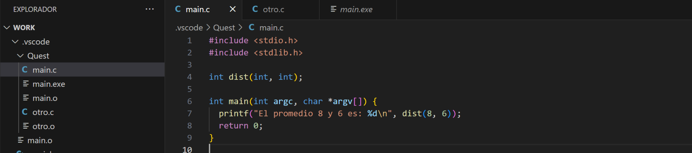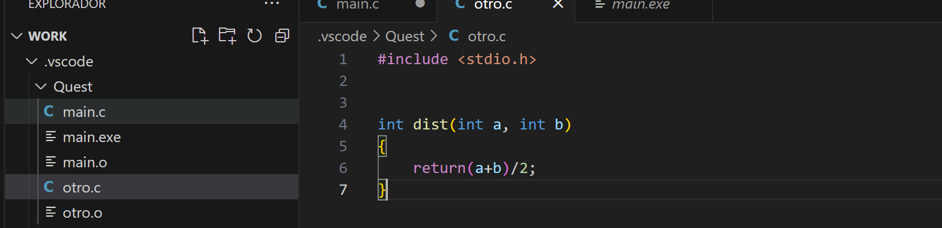

Tenemos un programa que halla el promedio, tenemos 2 archivos, main.c y otro.c.

Posteriormente creamos su archivo .o con el siguiente comando.





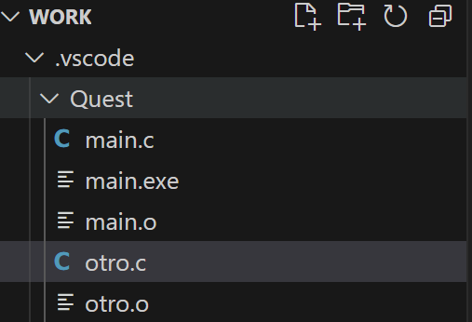

Se creará los dos archivos y ejecutamos juntos los archivos .o para asi enlazarlos y crear un ejecutable,



Se crea y lo ejecutamos.



